Bazy danych - sprawozdanie z projektu

Wprowadzenie – opis studium przypadku

Projekt dotyczy stworzenia bazy danych wspierającej zarządzanie uczelni. W ramach systemu gromadzone są dane o studentach, pracownikach uczelni, kierunkach studiów, przedmiotach oraz infrastrukturze uczelni. Głównym celem jest umożliwienie efektywnego zarządzania danymi, optymalizacji procesów oraz ułatwienie organizacji.
Monitoruje liczbę studentów na poszczególnych kierunkach, co ułatwia planowanie, przydzielaniem przedmiotów do sal i wykładowców, eliminując konflikty w grafiku, kontrolą stypendiów.

System pozwala na szybkie generowanie raportów, takich jak lista studentów na kierunkach, informacje o ważności legitymacji czy wykładowców prowadzących konkretne przedmioty. Dzięki tym rozwiązaniom, baza wspomaga administrację uczelni w codziennym zarządzaniu, zapewniając przepływ informacji i eliminując błędy związane z ręcznym przetwarzaniem danych.

Model związków encji
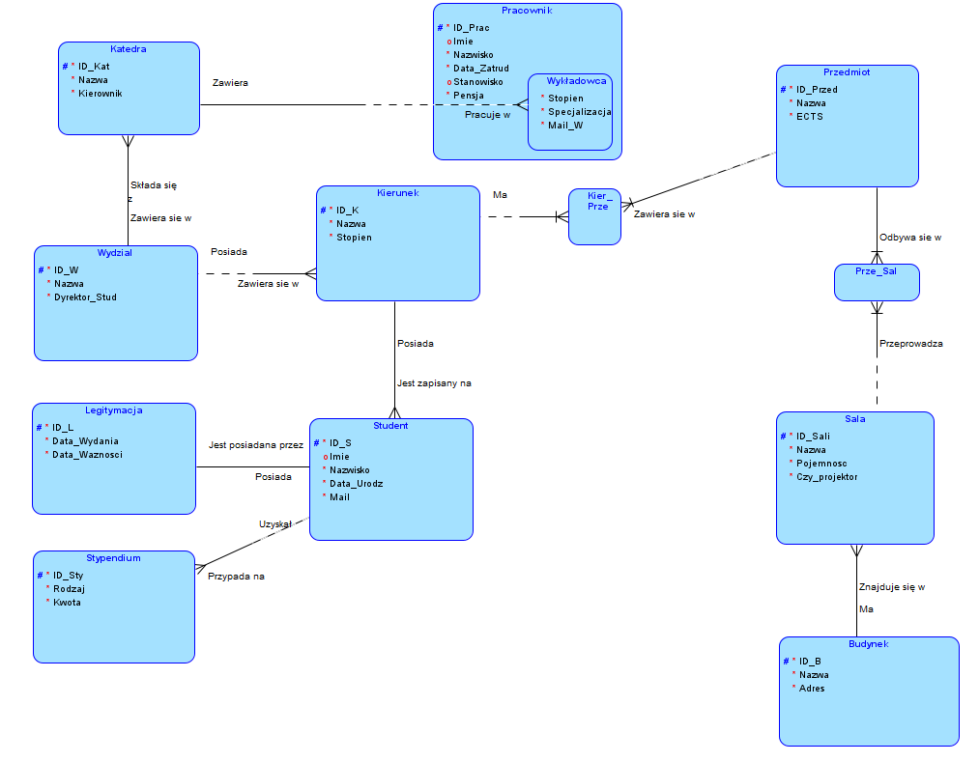

Model relacyjnej bazy danych
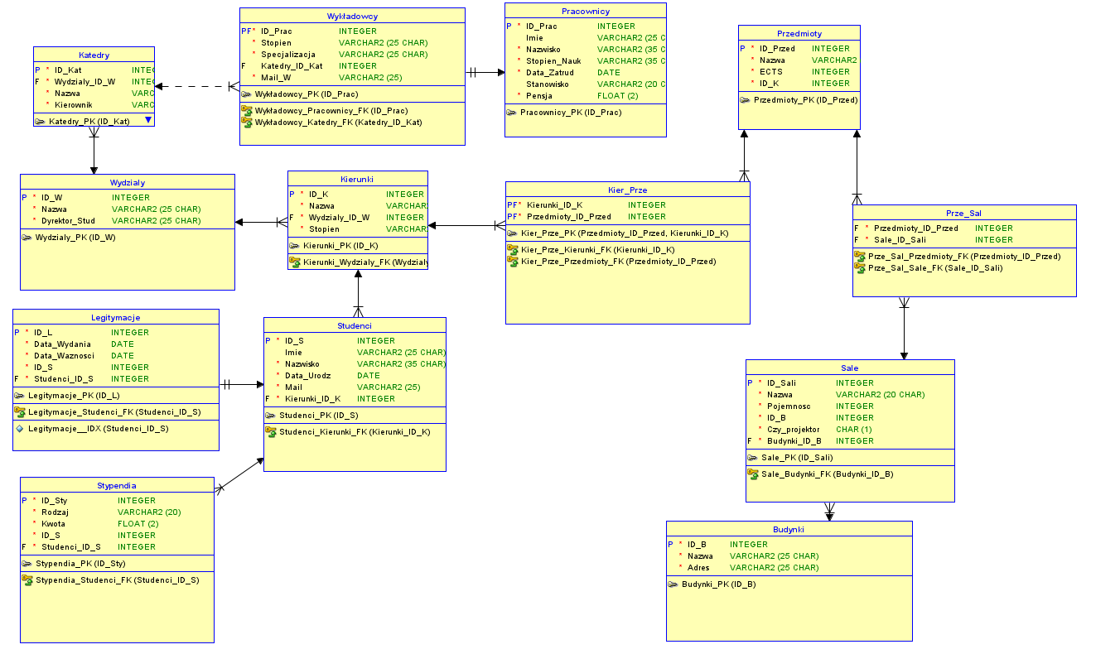

Schemat bazy – tabele
Opisy tabel: nazwy, polecenia DDL i DML, klucze podstawowe i klucze obce.
Student - każdy student jest zapisany na jeden kierunek, jeden kierunek może obejmować wielu studentów. Student posiada imię, nazwisko, data urodzenia oraz adres e-mail.
Każdy student posiada dokładnie jedną legitymację, która zawiera datę wydania oraz datę ważności. Legitymacja jest przypisana wyłącznie do jednego studenta.
Student może uzyskać jedno lub wiele stypendiów. Każde stypendium posiada określony rodzaj, kwotę i jest przypisane do konkretnego studenta.
Kierunek - posiada nazwę oraz stopień. Każdy kierunek należy do jednego wydziału, natomiast wydział może zawierać wiele kierunków.
Kierunek ma wiele przedmiotów, a jeden przedmiot może występować na wielu kierunkach. Działa na zasadzie tabeli pośredniej.
Wydział i Katedra - wydział posiada nazwę oraz informację o dyrektorze studiów. Każdy wydział zawiera jedną lub wiele katedr, natomiast każda katedra należy do jednego wydziału.
Katedra posiada nazwę oraz kierownika i zatrudnia pracowników dydaktycznych.
Pracownik i Wykładowca - pracownik uczelni posiada dane osobowe, datę zatrudnienia, stanowisko oraz wysokość pensji. Każdy pracownik pracuje w katedrze, katedra może zatrudniać wielu pracowników.
Wykładowca jest specjalizacją pracownika i posiada dodatkowe atrybuty, takie jak stopień naukowy oraz specjalizację.
Przedmiot - przedmiot posiada nazwę oraz liczbę punktów ECTS. Jeden przedmiot może być realizowany na wielu kierunkach studiów, a jeden kierunek obejmuje wiele przedmiotów.
Zajęcia z danego przedmiotu odbywają się w jednej lub wielu salach dydaktycznych.
Sala i Budynek - sala dydaktyczna posiada nazwę, pojemność oraz informację o dostępności projektora. Każda sala znajduje się w jednym budynku, natomiast budynek może zawierać wiele sal.

KOD DDL:
-- Generated by Oracle SQL Developer Data Modeler 21.2.0.183.1957
-- at: 2026-01-19 14:48:47 CET
-- site: Oracle Database 11g
-- type: Oracle Database 11g

-- predefined type, no DDL - MDSYS.SDO_GEOMETRY

-- predefined type, no DDL - XMLTYPE

CREATE TABLE budynki (
id_b INTEGER NOT NULL,
nazwa VARCHAR2(25 CHAR) NOT NULL,
adres VARCHAR2(25 CHAR) NOT NULL
);

ALTER TABLE budynki ADD CONSTRAINT budynki_pk PRIMARY KEY ( id_b );

CREATE TABLE katedry (
id_kat INTEGER NOT NULL,
wydzialy_id_w INTEGER NOT NULL,
nazwa VARCHAR2(25 CHAR) NOT NULL,
kierownik VARCHAR2(25 CHAR) NOT NULL
);

ALTER TABLE katedry ADD CONSTRAINT katedry_pk PRIMARY KEY ( id_kat );

CREATE TABLE kier_prze (
kierunki_id_k INTEGER NOT NULL,
przedmioty_id_przed INTEGER NOT NULL
);

ALTER TABLE kier_prze ADD CONSTRAINT kier_prze_pk PRIMARY KEY ( przedmioty_id_przed,
kierunki_id_k );

CREATE TABLE kierunki (
id_k INTEGER NOT NULL,
nazwa VARCHAR2(25 CHAR) NOT NULL,
wydzialy_id_w INTEGER NOT NULL,
stopien VARCHAR2(25 CHAR) NOT NULL
);

ALTER TABLE kierunki ADD CONSTRAINT kierunki_pk PRIMARY KEY ( id_k );

CREATE TABLE legitymacje (
id_l INTEGER NOT NULL,
data_wydania DATE NOT NULL,
data_waznosci DATE NOT NULL,
studenci_id_s INTEGER NOT NULL
);

CREATE UNIQUE INDEX legitymacje__idx ON
legitymacje (
studenci_id_s
ASC );

ALTER TABLE legitymacje ADD CONSTRAINT legitymacje_pk PRIMARY KEY ( id_l );

CREATE TABLE pracownicy (
id_prac INTEGER NOT NULL,
imie VARCHAR2(25 CHAR),
nazwisko VARCHAR2(35 CHAR) NOT NULL,
data_zatrud DATE NOT NULL,
stanowisko VARCHAR2(20 CHAR),
pensja FLOAT(2) NOT NULL
);

ALTER TABLE pracownicy ADD CONSTRAINT pracownicy_pk PRIMARY KEY ( id_prac );

CREATE TABLE prze_sal (
przedmioty_id_przed INTEGER NOT NULL,
sale_id_sali INTEGER NOT NULL
);

CREATE TABLE przedmioty (
id_przed INTEGER NOT NULL,
nazwa VARCHAR2(25 CHAR) NOT NULL,
ects INTEGER NOT NULL
);

ALTER TABLE przedmioty ADD CONSTRAINT przedmioty_pk PRIMARY KEY ( id_przed );

CREATE TABLE sale (
id_sali INTEGER NOT NULL,
nazwa VARCHAR2(20 CHAR) NOT NULL,
pojemnosc INTEGER NOT NULL,
czy_projektor CHAR(1) NOT NULL,
budynki_id_b INTEGER NOT NULL
);

ALTER TABLE sale ADD CONSTRAINT sale_pk PRIMARY KEY ( id_sali );

CREATE TABLE studenci (
id_s INTEGER NOT NULL,
imie VARCHAR2(25 CHAR),
nazwisko VARCHAR2(35 CHAR) NOT NULL,
data_urodz DATE NOT NULL,
mail VARCHAR2(25) NOT NULL,
kierunki_id_k INTEGER NOT NULL
);

ALTER TABLE studenci ADD CONSTRAINT studenci_pk PRIMARY KEY ( id_s );

CREATE TABLE stypendia (
id_sty INTEGER NOT NULL,
rodzaj VARCHAR2(20) NOT NULL,
kwota FLOAT(2) NOT NULL,
studenci_id_s INTEGER NOT NULL
);

ALTER TABLE stypendia ADD CONSTRAINT stypendia_pk PRIMARY KEY ( id_sty );

CREATE TABLE wydzialy (
id_w INTEGER NOT NULL,
nazwa VARCHAR2(25 CHAR) NOT NULL,
dyrektor_stud VARCHAR2(25 CHAR) NOT NULL
);

ALTER TABLE wydzialy ADD CONSTRAINT wydzialy_pk PRIMARY KEY ( id_w );

CREATE TABLE wykładowcy (
id_prac INTEGER NOT NULL,
stopien VARCHAR2(25 CHAR) NOT NULL,
specjalizacja VARCHAR2(25 CHAR) NOT NULL,
katedry_id_kat INTEGER
);

ALTER TABLE wykładowcy ADD CONSTRAINT wykładowcy_pk PRIMARY KEY ( id_prac );

ALTER TABLE katedry
ADD CONSTRAINT katedry_wydzialy_fk FOREIGN KEY ( wydzialy_id_w )
REFERENCES wydzialy ( id_w );

ALTER TABLE kier_prze
ADD CONSTRAINT kier_prze_kierunki_fk FOREIGN KEY ( kierunki_id_k )
REFERENCES kierunki ( id_k );

ALTER TABLE kier_prze
ADD CONSTRAINT kier_prze_przedmioty_fk FOREIGN KEY ( przedmioty_id_przed )
REFERENCES przedmioty ( id_przed );

ALTER TABLE kierunki
ADD CONSTRAINT kierunki_wydzialy_fk FOREIGN KEY ( wydzialy_id_w )
REFERENCES wydzialy ( id_w );

ALTER TABLE legitymacje
ADD CONSTRAINT legitymacje_studenci_fk FOREIGN KEY ( studenci_id_s )
REFERENCES studenci ( id_s );

ALTER TABLE prze_sal
ADD CONSTRAINT prze_sal_przedmioty_fk FOREIGN KEY ( przedmioty_id_przed )
REFERENCES przedmioty ( id_przed );

ALTER TABLE prze_sal
ADD CONSTRAINT prze_sal_sale_fk FOREIGN KEY ( sale_id_sali )
REFERENCES sale ( id_sali );

ALTER TABLE sale
ADD CONSTRAINT sale_budynki_fk FOREIGN KEY ( budynki_id_b )
REFERENCES budynki ( id_b );

ALTER TABLE studenci
ADD CONSTRAINT studenci_kierunki_fk FOREIGN KEY ( kierunki_id_k )
REFERENCES kierunki ( id_k );

ALTER TABLE stypendia
ADD CONSTRAINT stypendia_studenci_fk FOREIGN KEY ( studenci_id_s )
REFERENCES studenci ( id_s );

ALTER TABLE wykładowcy
ADD CONSTRAINT wykładowcy_katedry_fk FOREIGN KEY ( katedry_id_kat )
REFERENCES katedry ( id_kat );

ALTER TABLE wykładowcy
ADD CONSTRAINT wykładowcy_pracownicy_fk FOREIGN KEY ( id_prac )
REFERENCES pracownicy ( id_prac );

-- Oracle SQL Developer Data Modeler Summary Report:
--
-- CREATE TABLE 13
-- CREATE INDEX 1
-- ALTER TABLE 24
-- CREATE VIEW 0
-- ALTER VIEW 0
-- CREATE PACKAGE 0
-- CREATE PACKAGE BODY 0
-- CREATE PROCEDURE 0
-- CREATE FUNCTION 0
-- CREATE TRIGGER 0
-- ALTER TRIGGER 0
-- CREATE COLLECTION TYPE 0
-- CREATE STRUCTURED TYPE 0
-- CREATE STRUCTURED TYPE BODY 0
-- CREATE CLUSTER 0
-- CREATE CONTEXT 0
-- CREATE DATABASE 0
-- CREATE DIMENSION 0
-- CREATE DIRECTORY 0
-- CREATE DISK GROUP 0
-- CREATE ROLE 0
-- CREATE ROLLBACK SEGMENT 0
-- CREATE SEQUENCE 0
-- CREATE MATERIALIZED VIEW 0
-- CREATE MATERIALIZED VIEW LOG 0
-- CREATE SYNONYM 0
-- CREATE TABLESPACE 0
-- CREATE USER 0
--
-- DROP TABLESPACE 0
-- DROP DATABASE 0
--
-- REDACTION POLICY 0
--
-- ORDS DROP SCHEMA 0
-- ORDS ENABLE SCHEMA 0
-- ORDS ENABLE OBJECT 0
--
-- ERRORS 0
-- WARNINGS 0

KOD DML:

CREATE SEQUENCE bud_seq_id
INCREMENT BY 10
START WITH 100
MAXVALUE 180
NOCYCLE
NOCACHE;

CREATE SEQUENCE student_seq_id
INCREMENT BY 1
START WITH 1
MAXVALUE 15
NOCYCLE
NOCACHE;

INSERT INTO budynki (id_b, nazwa, adres) VALUES (bud_seq_id.NEXTVAL, 'Gmach Główny', 'Warszawska 24');
INSERT INTO budynki (id_b, nazwa, adres) VALUES (bud_seq_id.NEXTVAL, 'Centrum Informatyki', 'Akademicka 5');
INSERT INTO budynki (id_b, nazwa, adres) VALUES (bud_seq_id.NEXTVAL, 'Wydział Mechaniczny', 'Techniczna 1');
INSERT INTO budynki (id_b, nazwa, adres) VALUES (bud_seq_id.NEXTVAL, 'Biblioteka', 'Papierowa 10');
INSERT INTO budynki (id_b, nazwa, adres) VALUES (bud_seq_id.NEXTVAL, 'Hala Sportowa', 'Olimpijska 3');

INSERT INTO wydzialy (id_w, nazwa, dyrektor_stud) VALUES (1, 'Informatyka', 'Jan Kowalski');
INSERT INTO wydzialy (id_w, nazwa, dyrektor_stud) VALUES (2, 'Ekonometria', 'Maria Nowak');
INSERT INTO wydzialy (id_w, nazwa, dyrektor_stud) VALUES (3, 'Mechanika', 'Adam Zieliński');
INSERT INTO wydzialy (id_w, nazwa, dyrektor_stud) VALUES (4, 'Architektura', 'Ewa Wiśniewska');
INSERT INTO wydzialy (id_w, nazwa, dyrektor_stud) VALUES (5, 'Zarządzanie', 'Piotr Mazur');

INSERT INTO katedry (id_kat, wydzialy_id_w, nazwa, kierownik) VALUES (10, 1, 'Informatyki', 'Krzysztof Fląłtyński');
INSERT INTO katedry (id_kat, wydzialy_id_w, nazwa, kierownik) VALUES (20, 2, 'Ekonometrii', 'Barbara Chmiel');
INSERT INTO katedry (id_kat, wydzialy_id_w, nazwa, kierownik) VALUES (30, 3, 'Mechanizacji', 'Janek Psikuta' );
INSERT INTO katedry (id_kat, wydzialy_id_w, nazwa, kierownik) VALUES (40, 4, 'Budownicta', 'Radeg Ceglany');
INSERT INTO katedry (id_kat, wydzialy_id_w, nazwa, kierownik) VALUES (50, 5, 'Zarządzania', 'Ahmud Ishkalev');

INSERT INTO kierunki (id_k, nazwa, wydzialy_id_w, stopien) VALUES (101, 'Informatyka Stosowana', 1, 'Inżynierskie');
INSERT INTO kierunki (id_k, nazwa, wydzialy_id_w, stopien) VALUES (102, 'Analiza Danych', 2, 'Magisterskie');
INSERT INTO kierunki (id_k, nazwa, wydzialy_id_w, stopien) VALUES (103, 'Budowa Maszyn', 3, 'Inżynierskie');
INSERT INTO kierunki (id_k, nazwa, wydzialy_id_w, stopien) VALUES (104, 'Projektowanie Wnętrz', 4, 'Licencjackie');
INSERT INTO kierunki (id_k, nazwa, wydzialy_id_w, stopien) VALUES (105, 'Logistyka', 5, 'Inżynierskie');

INSERT INTO przedmioty (id_przed, nazwa, ects) VALUES (501, 'Bazy Danych', 5);
INSERT INTO przedmioty (id_przed, nazwa, ects) VALUES (502, 'Statystyka Opisowa', 4);
INSERT INTO przedmioty (id_przed, nazwa, ects) VALUES (503, 'Wytrzymałość Materiałów', 6);
INSERT INTO przedmioty (id_przed, nazwa, ects) VALUES (504, 'Historia Sztuki', 2);
INSERT INTO przedmioty (id_przed, nazwa, ects) VALUES (505, 'Podstawy Zarządzania', 3);

INSERT INTO pracownicy (id_prac, imie, nazwisko, data_zatrud, stanowisko, pensja)
VALUES (1001, 'Andrzej', 'Komorowski', TO_DATE('2010-09-01', 'YYYY-MM-DD'), 'Profesor', 8500.00);
INSERT INTO pracownicy (id_prac, imie, nazwisko, data_zatrud, stanowisko, pensja)
VALUES (1002, 'Beata', 'Duda', TO_DATE('2015-02-15', 'YYYY-MM-DD'), 'Adiunkt', 6200.00);
INSERT INTO pracownicy (id_prac, imie, nazwisko, data_zatrud, stanowisko, pensja)
VALUES (1003, 'Donald', 'Batyra', TO_DATE('2008-11-20', 'YYYY-MM-DD'), 'Asystent', 5000.00);
INSERT INTO pracownicy (id_prac, imie, nazwisko, data_zatrud, stanowisko, pensja)
VALUES (1004, 'Krzystof', 'Stonoga', TO_DATE('2020-08-15', 'YYYY-MM-DD'), 'Adiunkt', 6000.00);
INSERT INTO pracownicy (id_prac, imie, nazwisko, data_zatrud, stanowisko, pensja)
VALUES (1005, 'Anna', 'Biedronka', TO_DATE('2011-01-21', 'YYYY-MM-DD'), 'Asystent', 5000.00);
INSERT INTO pracownicy (id_prac, imie, nazwisko, data_zatrud, stanowisko, pensja)
VALUES (1006, 'Zbigniew', 'Klawiatur', TO_DATE('2016-01-11', 'YYYY-MM-DD'), 'Woźny', 4500.00);
INSERT INTO pracownicy (id_prac, imie, nazwisko, data_zatrud, stanowisko, pensja)
VALUES (1007, 'Helena', 'Bogucka', TO_DATE('2008-12-13', 'YYYY-MM-DD'), 'Portier', 4500.00);

INSERT INTO wykładowcy (id_prac, stopien, specjalizacja, katedry_id_kat) VALUES (1001, 'Prof. dr hab.', 'Sztuczna Inteligencja', 10);
INSERT INTO wykładowcy (id_prac, stopien, specjalizacja, katedry_id_kat) VALUES (1002, 'Dr', 'Ekonometria Przestrzenna', 20);
INSERT INTO wykładowcy (id_prac, stopien, specjalizacja, katedry_id_kat) VALUES (1003, 'Mgr inż.', 'Mechanika Płynów', 30);
INSERT INTO wykładowcy (id_prac, stopien, specjalizacja, katedry_id_kat) VALUES (1004, 'Dr inż.', 'Architektura Krajobrazu', 40);
INSERT INTO wykładowcy (id_prac, stopien, specjalizacja, katedry_id_kat) VALUES (1005, 'Mgr', 'Zarządzanie Strategiczne', 50);

INSERT INTO studenci (id_s, imie, nazwisko, data_urodz, mail, kierunki_id_k)
VALUES (student_seq_id.NEXTVAL, 'Patryk', 'Lewandowski', TO_DATE('2005-05-12', 'YYYY-MM-DD'), 'patlew@student.pl', 101);
INSERT INTO studenci (id_s, imie, nazwisko, data_urodz, mail, kierunki_id_k)
VALUES (student_seq_id.NEXTVAL, 'Iga', 'Grzeszna', TO_DATE('2001-03-22', 'YYYY-MM-DD'), 'igagrz@student.pl', 102);
INSERT INTO studenci (id_s, imie, nazwisko, data_urodz, mail, kierunki_id_k)
VALUES (student_seq_id.NEXTVAL, 'Jędrzej', 'Stoch', TO_DATE('2000-11-05', 'YYYY-MM-DD'), 'jedsto@student.pl', 103);
INSERT INTO studenci (id_s, imie, nazwisko, data_urodz, mail, kierunki_id_k)
VALUES (student_seq_id.NEXTVAL, 'Krzysztof', 'Kajak', TO_DATE('2004-12-09', 'YYYY-MM-DD'), 'krzkaj@student.pl', 104);
INSERT INTO studenci (id_s, imie, nazwisko, data_urodz, mail, kierunki_id_k)
VALUES (student_seq_id.NEXTVAL, 'Remigiusz', 'Stelmach', TO_DATE('2003-07-05', 'YYYY-MM-DD'), 'remste@student.pl', 105);

INSERT INTO sale (id_sali, nazwa, pojemnosc, czy_projektor, budynki_id_b) VALUES (1, 'Aula A', 150, 1, 100);
INSERT INTO sale (id_sali, nazwa, pojemnosc, czy_projektor, budynki_id_b) VALUES (2, 'Audytorium B', 120, 1, 110);
INSERT INTO sale (id_sali, nazwa, pojemnosc, czy_projektor, budynki_id_b) VALUES (3, 'Sala 15', 30, 0, 120);
INSERT INTO sale (id_sali, nazwa, pojemnosc, czy_projektor, budynki_id_b) VALUES (4, 'Czytelnia', 100, 1, 130);
INSERT INTO sale (id_sali, nazwa, pojemnosc, czy_projektor, budynki_id_b) VALUES (5, 'Hala A', 30, 0, 140);

INSERT INTO legitymacje (id_l, data_wydania, data_waznosci, studenci_id_s)
VALUES (7001, SYSDATE, SYSDATE + 365, 1);
INSERT INTO legitymacje (id_l, data_wydania, data_waznosci, studenci_id_s)
VALUES (7002, SYSDATE, SYSDATE + 365, 2);
INSERT INTO legitymacje (id_l, data_wydania, data_waznosci, studenci_id_s)
VALUES (7003, SYSDATE, SYSDATE + 365, 3);
INSERT INTO legitymacje (id_l, data_wydania, data_waznosci, studenci_id_s)
VALUES (7004, SYSDATE, SYSDATE + 365, 4);
INSERT INTO legitymacje (id_l, data_wydania, data_waznosci, studenci_id_s)
VALUES (7005, SYSDATE, SYSDATE + 365, 5);

INSERT INTO stypendia (id_sty, rodzaj, kwota, studenci_id_s) VALUES (10, 'Naukowe', 9000.50, 1);
INSERT INTO stypendia (id_sty, rodzaj, kwota, studenci_id_s) VALUES (11, 'Socjalne', 9500.00, 2);
INSERT INTO stypendia (id_sty, rodzaj, kwota, studenci_id_s) VALUES (12, 'Sportowe', 8500.00, 3);
INSERT INTO stypendia (id_sty, rodzaj, kwota, studenci_id_s) VALUES (13, 'Naukowe', 9000.50, 4);
INSERT INTO stypendia (id_sty, rodzaj, kwota, studenci_id_s) VALUES (14, 'Naukowe', 9000.50, 5);

INSERT INTO prze_sal (PRZEDMIOTY_ID_PRZED,SALE_ID_SALI) VALUES (501,1);
INSERT INTO prze_sal (PRZEDMIOTY_ID_PRZED,SALE_ID_SALI) VALUES (501,3);
INSERT INTO prze_sal (PRZEDMIOTY_ID_PRZED,SALE_ID_SALI) VALUES (501,4);
INSERT INTO prze_sal (PRZEDMIOTY_ID_PRZED,SALE_ID_SALI) VALUES (502,1);
INSERT INTO prze_sal (PRZEDMIOTY_ID_PRZED,SALE_ID_SALI) VALUES (502,3);
INSERT INTO prze_sal (PRZEDMIOTY_ID_PRZED,SALE_ID_SALI) VALUES (502,2);
INSERT INTO prze_sal (PRZEDMIOTY_ID_PRZED,SALE_ID_SALI) VALUES (502,5);
INSERT INTO prze_sal (PRZEDMIOTY_ID_PRZED,SALE_ID_SALI) VALUES (503,1);
INSERT INTO prze_sal (PRZEDMIOTY_ID_PRZED,SALE_ID_SALI) VALUES (503,4);
INSERT INTO prze_sal (PRZEDMIOTY_ID_PRZED,SALE_ID_SALI) VALUES (503,2);
INSERT INTO prze_sal (PRZEDMIOTY_ID_PRZED,SALE_ID_SALI) VALUES (504,2);
INSERT INTO prze_sal (PRZEDMIOTY_ID_PRZED,SALE_ID_SALI) VALUES (504,5);
INSERT INTO prze_sal (PRZEDMIOTY_ID_PRZED,SALE_ID_SALI) VALUES (505,5);
INSERT INTO prze_sal (PRZEDMIOTY_ID_PRZED,SALE_ID_SALI) VALUES (505,4);

INSERT INTO kier_prze (KIERUNKI_ID_K,PRZEDMIOTY_ID_PRZED) VALUES (101,501);
INSERT INTO kier_prze (KIERUNKI_ID_K,PRZEDMIOTY_ID_PRZED) VALUES (101,502);
INSERT INTO kier_prze (KIERUNKI_ID_K,PRZEDMIOTY_ID_PRZED) VALUES (101,503);
INSERT INTO kier_prze (KIERUNKI_ID_K,PRZEDMIOTY_ID_PRZED) VALUES (102,502);
INSERT INTO kier_prze (KIERUNKI_ID_K,PRZEDMIOTY_ID_PRZED) VALUES (102,504);
INSERT INTO kier_prze (KIERUNKI_ID_K,PRZEDMIOTY_ID_PRZED) VALUES (103,501);
INSERT INTO kier_prze (KIERUNKI_ID_K,PRZEDMIOTY_ID_PRZED) VALUES (103,505);
INSERT INTO kier_prze (KIERUNKI_ID_K,PRZEDMIOTY_ID_PRZED) VALUES (103,504);
INSERT INTO kier_prze (KIERUNKI_ID_K,PRZEDMIOTY_ID_PRZED) VALUES (104,501);
INSERT INTO kier_prze (KIERUNKI_ID_K,PRZEDMIOTY_ID_PRZED) VALUES (104,505);
INSERT INTO kier_prze (KIERUNKI_ID_K,PRZEDMIOTY_ID_PRZED) VALUES (105,505);
INSERT INTO kier_prze (KIERUNKI_ID_K,PRZEDMIOTY_ID_PRZED) VALUES (105,504);
INSERT INTO kier_prze (KIERUNKI_ID_K,PRZEDMIOTY_ID_PRZED) VALUES (105,501);
INSERT INTO kier_prze (KIERUNKI_ID_K,PRZEDMIOTY_ID_PRZED) VALUES (105,502);
INSERT INTO kier_prze (KIERUNKI_ID_K,PRZEDMIOTY_ID_PRZED) VALUES (105,503);

Przypadki użycia bazy danych
Scenariusz 1:

Zapytanie zwraca dane studentów, ich przypisane kierunki, wydziały oraz status legitymacji (ważna/nieważna) na podstawie daty ważności. Status legitymacji jest obliczany dynamicznie. Zastosowano złączenia między tabelami: studenci, kierunki, wydziały, legitymacje.

CREATE VIEW scenariusz_1 AS
SELECT s.id_s, UPPER(s.nazwisko) AS nazwisko, s.imie, k.nazwa AS kierunek, w.nazwa AS wydzial, l.data_waznosci,
CASE WHEN l.data_waznosci >= SYSDATE THEN 'WAZNA' ELSE 'NIEWAZNA'END AS status_legitymacji
FROM studenci s
JOIN kierunki k ON s.kierunki_id_k = k.id_k
JOIN wydzialy w ON k.wydzialy_id_w = w.id_w
LEFT JOIN legitymacje l ON s.id_s = l.studenci_id_s
ORDER BY s.nazwisko;

Scenariusz 2:

Zapytanie wyświetla dane studentów, w tym przypisane kierunki, przedmioty, sale wykładowe i budynki. Dzięki zastosowaniu złączeń między tabelami studenci, kierunki, przedmioty, sale oraz budynki, użytkownik uzyskuje pełną informację o organizacji zajęć dydaktycznych.

CREATE VIEW scenariusz_2 AS
SELECT
s.id_s,
UPPER(s.nazwisko) AS nazwisko,
INITCAP(s.imie) AS imie,
k.nazwa AS kierunek,
pr.nazwa AS przedmiot,
sa.nazwa AS sala,
b.nazwa AS budynek
FROM studenci s
JOIN kierunki k ON s.kierunki_id_k = k.id_k
JOIN kier_prze kp ON k.id_k = kp.kierunki_id_k
JOIN przedmioty pr ON kp.przedmioty_id_przed = pr.id_przed
JOIN prze_sal ps ON pr.id_przed = ps.przedmioty_id_przed
JOIN sale sa ON ps.sale_id_sali = sa.id_sali
JOIN budynki b ON sa.budynki_id_b = b.id_b
ORDER BY s.nazwisko;

Scenariusz 3:

Zapytanie oblicza wiek studentów na podstawie ich daty urodzenia. Wiek jest obliczany przez różnicę miesięcy między dzisiejszą datą a datą urodzenia, a następnie konwertowany na pełne lata (zaokrąglenie w dół). Wyniki zawierają imię, nazwisko oraz wiek studenta.

CREATE VIEW scenariusz_3 AS
SELECT
s.id_s,
s.imie,
s.nazwisko,
FLOOR(MONTHS_BETWEEN(SYSDATE, s.data_urodz) / 12) AS wiek
FROM studenci s;

Scenariusz 4:

Zapytanie pokazuje liczbę studentów przypisanych do poszczególnych kierunków. Zastosowane złączenie z tabelą studenci umożliwia obliczenie liczby studentów w każdym kierunku. Wyniki są grupowane po nazwie kierunku i posortowane malejąco według liczby studentów.

CREATE VIEW scenariusz_4 AS
SELECT
k.nazwa AS kierunek,
COUNT(s.id_s) AS liczba_studentow
FROM kierunki k
LEFT JOIN studenci s ON k.id_k = s.kierunki_id_k
GROUP BY k.nazwa
ORDER BY liczba_studentow DESC;

Scenariusz 5:

Zapytanie wyświetla dane studentów wraz z kwotą stypendium, jeśli student takie otrzymuje. Użyta funkcja NVL zapewnia, że w przypadku braku stypendium, kwota zostanie ustawiona na 0. Złączenie z tabelą stypendiów umożliwia pobranie informacji o stypendiach przypisanych do studentów.

CREATE VIEW scenariusz_5 AS
SELECT
s.imie,
s.nazwisko,
NVL(st.kwota, 0) AS kwota_stypendium
FROM studenci s
LEFT JOIN stypendia st ON s.id_s = st.studenci_id_s;

Scenariusz 6:

Zapytanie wyświetla studentów, którzy są przypisani do więcej niż trzech przedmiotów w ramach swojego kierunku. Liczba przedmiotów jest obliczana w podzapytaniu, które zlicza przypisane przedmioty do danego kierunku studenta. Następnie filtruje studentów, którzy spełniają warunek (>3 przedmioty).

CREATE VIEW scenariusz_6 AS
SELECT
s.imie,
s.nazwisko
FROM studenci s
WHERE (
SELECT COUNT(*)
FROM kier_prze kp
WHERE kp.kierunki_id_k = s.kierunki_id_k
) > 3;

Scenariusz 7:

Zapytanie tworzy opis sal wykładowych, łącząc nazwę sali z jej pojemnością. Wyniki zawierają nazwę sali oraz liczbę miejsc, przedstawione w formacie: „nazwa sali (pojemność miejsc)”. Złączenie z tabelą sale umożliwia pobranie tych informacji.

CREATE VIEW scenariusz_7 AS
SELECT
sa.nazwa || ' (' || TO_CHAR(sa.pojemnosc) || ' miejsc)' AS opis_sali
FROM sale sa;

Scenariusz 8:

Zapytanie oblicza łączną pojemność sal w budynkach. Tylko budynki, których łączna pojemność sal przekracza 100 miejsc, są uwzględniane w wynikach. Zastosowano grupowanie po nazwie budynku oraz funkcję agregującą SUM, która sumuje pojemności sal.

CREATE VIEW scenariusz_8 AS
SELECT
b.nazwa AS budynek,
SUM(sa.pojemnosc) AS laczna_pojemnosc
FROM budynki b
JOIN sale sa ON b.id_b = sa.budynki_id_b
GROUP BY b.nazwa
HAVING SUM(sa.pojemnosc) > 100;

Scenariusz 9:

Zapytanie wyświetla studentów, którzy otrzymali stypendium sportowe. Dzięki złączeniu z tabelą stypendiów i zastosowaniu filtra WHERE, zapytanie zwraca tylko tych studentów, którzy mają przypisane stypendium o rodzaju „Sportowe”.

CREATE VIEW scenariusz_9 AS
SELECT *
FROM studenci s
WHERE s.id_s in (SELECT studenci_id_s FROM stypendia WHERE rodzaj = 'Sportowe')
;

Pozostałe obiekty bazy danych

SEKWENCERY:

bud_seq_id:

Sekwencer generuje numery identyfikacyjne dla obiektów, takich jak budynki, z inkrementacją o 10. Rozpoczyna się od wartości 100 i ma maksymalną wartość 180. Sekwencer nie cyklicznie powtarza numerację i nie używa cache’owania wartości.

CREATE SEQUENCE bud_seq_id
INCREMENT BY 10
START WITH 100
MAXVALUE 180
NOCYCLE
NOCACHE;

student_seq_id:

Sekwencer generuje unikalne identyfikatory dla studentów, rozpoczynając od wartości 1. Inkremetuje o 1, a maksymalna wartość to 15. Sekwencer nie cyklicznie powtarza numerację i nie używa cache’owania wartości.

CREATE SEQUENCE student_seq_id
INCREMENT BY 1
START WITH 1
MAXVALUE 15
NOCYCLE
NOCACHE;

WIDOKI:

Widoki odpowiadające scenariuszom 1–9 zostały utworzone na potrzeby realizacji wymagań projektowych. Każdy widok prezentuje wyniki zapytań SELECT zgodnych z założeniami danego scenariusza.

